**SPRAWOZDANIE Z REALIZACJI MI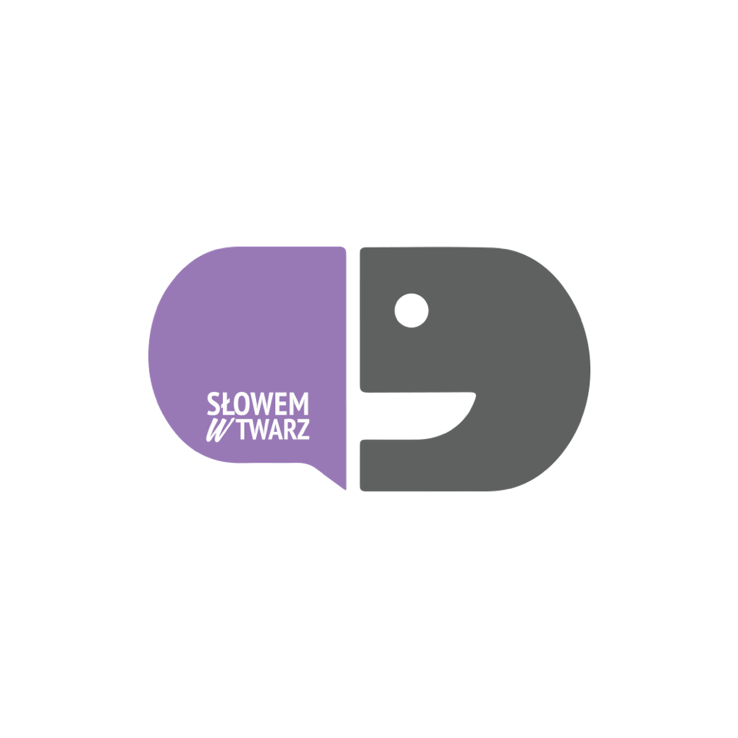NIGRANTU WOLONTARIACKIEGO**

|  |  |  |  |
| --- | --- | --- | --- |
| **Tytuł projektu** | |  | |
| **Nazwa Beneficjenta** | |  | |
| **Krótka info. nt. realizacji projektu**. Np. na wzór info. prasowej - do zamieszczenia w serwisie organizacji. Max. 700 - 1000 znaków. Do sprawozdania Lider musi przekazać dokumentację zdjęciową 5-7 zdjęć z realizacji projektu (np. na nośniku pendrive) | | | |
|  | | | |
| **Osiągnięte rezultaty** – porównanie w odniesieniu do rezultatów zakładanych we wniosku konkursowym | | | |
|  | | | |
| **Projekt w liczbach.** Przedstaw dane liczbowe (w tym te ciekawe i nieoczywiste), które obrazują realizację projektu. Mogą to być np. liczba osób spoza organizacji, które uczestniczyły w projekcie, liczba wypitych butelek wody mineralnej, liczba zużytych par rękawic roboczych, liczba artykułów w mediach opisujących realizacje projektu; | | | |
|  | | | |
| **Sprawozdanie finansowe \***  Poza niniejszym zestawieniem, Lider projektu musi przedstawić rozliczenie zaliczki , którą otrzymał na realizację projektu | | | |
| **1** | **Kwota przyznana na realizację projektu** | |  |
| **2** | **Kwota wykorzystana na realizację projektu.** | |  |
| **3** | **Kwota do zwrotu** | | 0 zł |
| **Wolontariusze uczestniczący w projekcie (imię i nazwisko)** | | | 1.  2.  3.  4.  5. |
| **Łączna liczba godz. poświęcona przez wolontariuszy**  **na realizację projektu** | | |  |
| **Sprawozdanie sporządził Lider projektu** | | |  |

